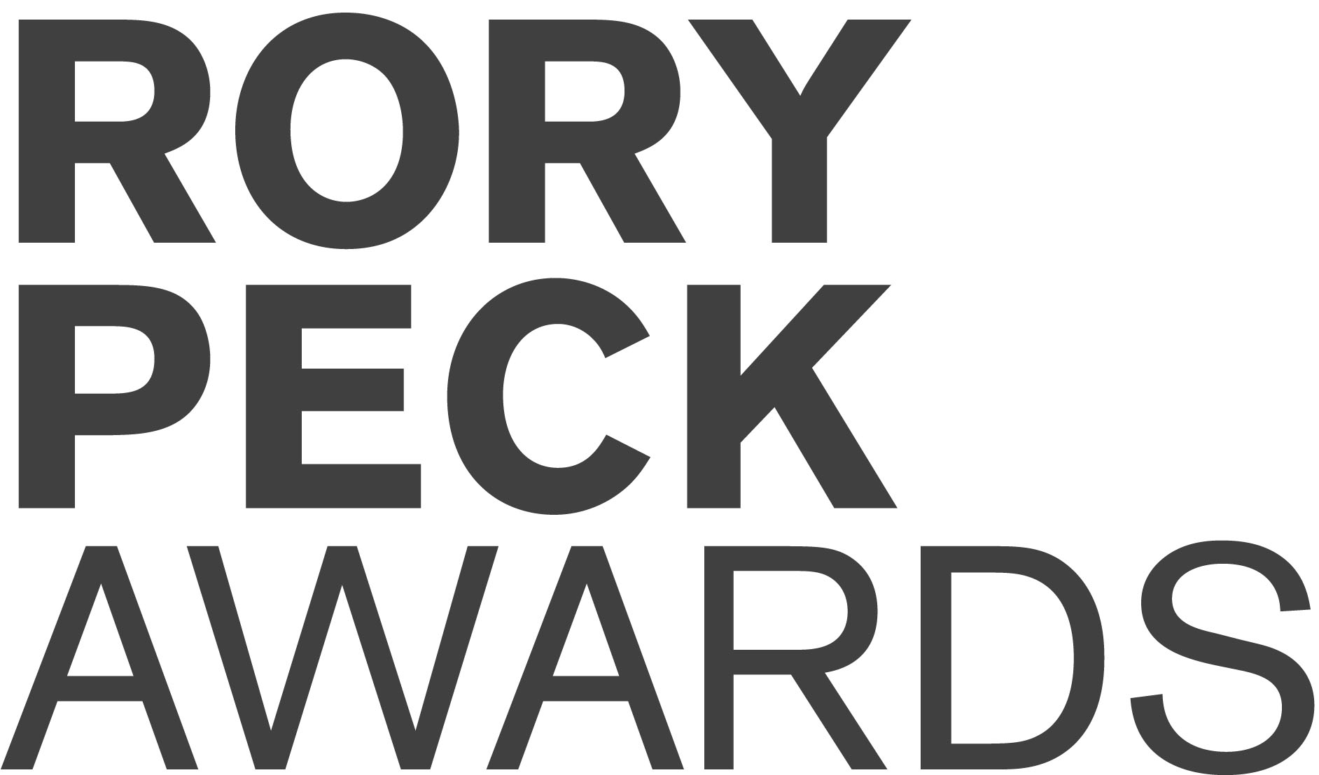
2016
при поддержке Sony Professional

Условия подачи конкурсной работы



Условия подачи конкурсной работы, 2016 г.
Ознакомьтесь с Условиями подачи конкурсной работы для участия в Премии имени Рори Пека 2015 перед заполнением этого бланка

- Заполняйте этот бланк заявки на участие подробно и достоверно, поскольку предоставленная Вами информация будет рассматриваться в процессе судейства, а также может быть отображена в публикациях о премии и рекламных материалах

- Для ОДНОЙ конкурсной работы — ОДИН бланк
- Участники могут предоставить на рассмотрение в номинации ОДНУ конкурсную работу (одна и та же конкурсная работа не может предоставляться на рассмотрение дважды)
- Все конкурсные работы предоставляются на рассмотрение как передачи, транслируемые впервые (телевизионные, оплаченные агентством, размещенные известным новостным онлайн-издательством)
- Каждый может БЕСПЛАТНО принять участие в Премии имени Рори Пека

Требования к участникам
- Все работы должны быть сняты внештатным оператором. Для Премии имени Рори Пека понятие «внештатный» означает специалиста, который собирает и подготавливает материалы для профессионального вещания, новостных онлайн-ресурсов, а также проектов, посвященных вопросам актуальной проблематики. Он не должен быть связан постоянным или действующим контрактом или же получать заработную плату, но может сотрудничать с одной или несколькими организациями, получая гонорар или комиссионные вознаграждения, либо работать за сдельную оплату труда. Кроме указанного выше, он также может зарабатывать и другими способами.
- Работы должны были впервые выйти в эфир в период с 1 июнь 2015 по 30 июнь 2016.
- Все конкурсные работы предоставляются на рассмотрение и известны как передачи (телевизионные, оплаченные агентством, размещенные известным новостным онлайн-издательством).

Номинации (обратите внимание на изменения этого года)

В каждой номинации рассматривается качество операторской съемки, но также учитываются старательность, инициативность и журналистское мастерство участников.

- Премия имени Рори Пека. Новости. Эта награда посвящается работе внештатных операторов, в сюжете которых внимание сосредоточено на правдивости и прямолинейности освещения событий. К рассмотрению в этой номинации допускаются прямые включения и неозвученный материал. Продолжительность — до 10-ти минут.

- Премия имени Рори Пека. Документальный фильм. Эта награда посвящается работе внештатных операторов, которые в своих сюжетах выходят за рамки простого освещения событий. Рассматриваются работы, которые транслировались на онлайновых новостных платформах, в новостных передачах, а также в передачах, посвященных вопросам актуальной проблематики. Продолжительность — до 30-ти минут.

- Премия Sony. Актуальные проблемы. Эта награда посвящается работе внештатных операторов, которые в своем сюжете подробно исследуют определенную проблему, случай или ситуацию. Рассматриваются работы, которые выходили в эфир в качестве самостоятельной картины, фильма или серии из цикла передач. Продолжительность — do 60 минут.

Конкурсная работа
Ваша конкурсная работа должна быть представлена и озаглавлена в таком виде, в каком выходила в эфир, и подана в одном из следующих цифровых форматов:
  - видео в формате .MOV, кодек Apple ProRes 422;
  - видео в формате .MOV, собственный кодек;
  - видео в формате .MOV, кодек H.264, с минимальной скоростью передачи 6 Мбит/с.

Цифровые мастера должны быть загружены на Sony Ci Медиа Облако: https://workspace.cimediacloud.com/filerequest/9DOEZ3GJ
Все конкурсные работы должны иметь формат 16:9 без временного кода, но с четко обозначенными именем участника и названием работы. По возможности предоставьте звуковые дорожки отдельно.

Материал конкурсной работы должен быть как можно лучшего качества, поскольку он будет использован в видео для церемонии награждения (на киноэкране), размещен на веб-сайте и будет транслироваться в эфире.

Если конкурсная работа предоставлена не на английском языке, то к ней должен прилагаться перевод, а также подробный и точный рассказ о сюжете.

Адрес для отправки конкурсных работ:
Rory Peck Trust
Linton House
24 Wells Street
London W1T 3PH,
United Kingdom
Тел: +44 (0) 20 3219 7860 | Электронная почта: awards@rorypecktrust.org

Условия приема

- Если конкурсная работа предоставлена в незавершенном виде или не соответствует критериям премии, то такая работа не будет рассмотрена.
- К каждой конкурсной работе должна прилагаться подписанная заявка на участие.
- Почтовые расходы не оплачиваются.

- Сотрудники Премии имени Рори Пека сохраняют за собой право на изменение номинации поданной Вами конкурсной работы.

- Организация Rory Peck Trust совместно со спонсором Премии Sony Professional имеют право использовать конкурсные работы исключительно в целях популяризации Премии имени Рори Пека, организации Rory Peck Trust, а также Sony Professional (в качестве партнера организации Trust). Организация Rory Peck Trust и Sony Professional имеют право включать и предоставлять право на использование конкурсных материалов во всех информационных средствах и в производственной деятельности, включая трансляции и размещение на цифровых и онлайновых веб-сайтах, ассоциируемых с Премией имени Рори Пека и организацией Rory Peck Trust. Во избежание недопониманий подчеркиваем, что оплата за такое использование не подразумевается. Организации Rory Peck Trust и компании Sony Professional не предоставляется никаких коммерческих прав.
- Решение жюри является окончательным.

ПОСЛЕДНИЙ ДЕНЬ ПОДАЧИ ЗАЯВКИ — 1 август 2016 ГОДА

rorypeckawards.org

